Film Triple Bubble® per imballaggi alimentari più sostenibili
Tecnologia di soffiaggio a basso costo e consumo di materiale per film di termoformatura a spessore ridotto
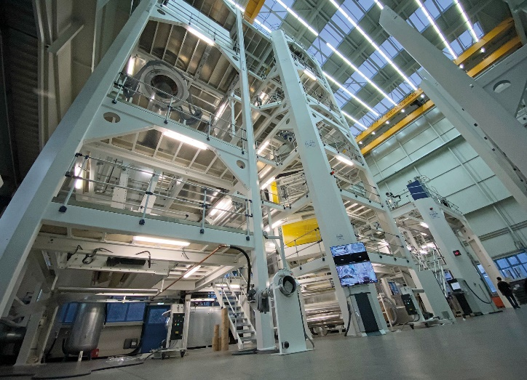 | 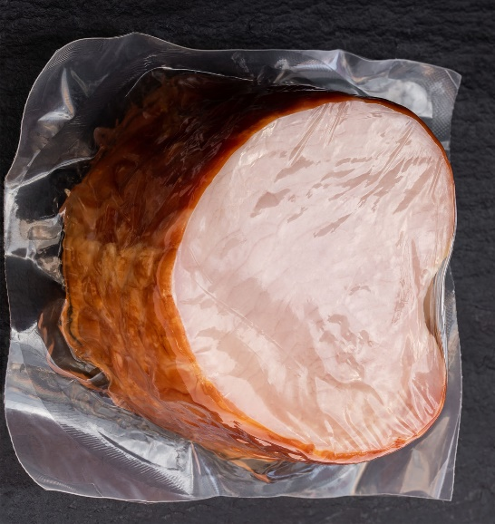
Le grandi linee per film soffiato Triple Bubble® di Kuhne raggiungono una capacità di 2.000 kg/h nella produzione di film di termoformatura ultrasottili.  © Kuhne Anlagenbau | L'imballaggio per il trasporto di grandi tagli di carne o formaggio rappresenta una delle applicazioni tipiche dei film di termoformatura Triple Bubble® di Kuhne.  © lena_zajchikova – stock.adobe.com
Sankt Augustin, Germania, ottobre 2022 – Alla fiera K2022, Kuhne Anlagenbau GmbH si presenta per la prima volta nella veste di costruttore di grandi impianti di soffiaggio per la produzione di film di termoformatura con stiro biassiale simultaneo grazie al processo Triple Bubble®. A parità di prestazioni, lo spessore del film (80-120 μm) è pari a circa la metà rispetto al tradizionale film colato utilizzato per questa applicazione. È possibile ottenere un rapporto di stiro massimo di 1:10. Ciò si riflette in una riduzione del consumo di materiale e delle conseguenti emissioni di gas serra pari a circa il 50%. Grazie alla velocità di raffreddamento ottimizzata, i grandi impianti Kuhne consentono di raggiungere capacità produttive fino a 2.000 kg/h e produzioni annue superiori a 15.000 t/a. La produttività e redditività possono quindi essere pari o addirittura maggiori rispetto alle linee per film colato. Nelle ulteriori fasi di lavorazione, risultano ridotti anche i costi di magazzinaggio mentre i consumi energetici significativamente inferiori del successivo processo di termoformatura consentono un'ulteriore riduzione dell'impronta di CO₂ e allo stesso tempo una migliore processabilità. Dal punto di vista dei produttori e dei distributori, la disponibilità di film più sottili riduce gli oneri associati alla responsabilità estesa del produttore (Extended Producer Responsibility - EPR) e promuove la conformità alle linee guida di sostenibilità CEFLEX (Circular Economy for Flexible Packaging) formulate dall'industria.
Pellicole che prolungano la durata di conservazione per il trasporto e lo stoccaggio di grandi porzioni di prosciutto, carne o formaggio rappresenta una delle applicazioni tipiche dei film multistrato, che di solito sono basati su PA, EVOH o PE e combinano la trasparenza con l’idoneità alla termoformatura e un'elevata resistenza alla foratura. Il perfezionamento del processo Triple Bubble®, sviluppato internamente da Kuhne Anlagenbau nel 1996, consente oggi ai trasformatori di implementare un'attraente combinazione di basso spessore ed elevata produttività che può essere ottenuta solamente con macchine di grandi dimensioni. I tradizionali vantaggi economici del film colato rispetto al film soffiato diventano quindi un ricordo del passato in questo settore.
La tecnologia Triple Bubble® per la produzione di film soffiato con stiro biassiale deve il suo nome alla disposizione seriale di tre bolle. Nella prima, il film viene rapidamente raffreddato con acqua fredda utilizzando la tecnologia water-quench. Kuhne ha ulteriormente ottimizzato questo processo per gli impianti su larga scala e quindi ha consentito di aumentare la velocità di raffreddamento con l’obiettivo di migliorare l'efficienza e prevenire efficacemente i fenomeni di cristallizzazione, come premessa per uno stiro uniforme nella successiva seconda fase. L'elevato orientamento raggiunto a livello molecolare migliora significativamente le proprietà meccaniche e barriera del film. Il rilassamento termico nella terza bolla serve a ottenere il comportamento di termoformatura desiderato.
Attualmente, i sistemi Triple Bubble® di Kuhne consentono la produzione di film con un massimo di 17 strati con larghezze fino a 3.000 mm in doppia falda (larghezza effettiva del film 6.000 mm) e una capacità produttiva fino a 2.000 kg/h. I sistemi sono adatti per la lavorazione di tutte le comuni materie plastiche come PE, PP, PET, PA, EVOH, COC, EVA, EMA, ionomeri, ecc. A seconda del peso del prodotto confezionato, si può ottenere una notevole riduzione dello spessore anche in presenza di applicazioni di termoformatura che contengono molto meno del 10% di PA ed EVOH e che possono essere lavorati con buone prestazioni e senza problemi. Inoltre, sono possibili anche soluzioni monomateriale in PET, PA, poliolefine e altri polimeri.
Sulla base di modelli di grandi impianti già realizzati da Kuhne, i visitatori di K2022 potranno familiarizzare con la tecnologia Triple Bubble® presso lo stand della società tedesca (padiglione 17 / A41). Jürgen Schiffmann, CEO di Kuhne, commenta: "Per i clienti, una collaborazione con la nostra azienda significa molto di più che la semplice consegna e installazione dell’impianto Triple Bubble® nei tempi previsti. Il nostro servizio comprende anche la formulazione del film specifico per l'applicazione e i parametri di processo associati. Come dimostra la nostra esperienza, i trasformatori che si avvalgono degli impianti Kuhne possono avviare immediatamente la produzione commerciale senza la necessità di lunghe procedure di ottimizzazione.”
Triple Bubble® è un marchio registrato di KUHNE AB
Kuhne Anlagenbau GmbH è una sussidiaria interamente controllata da Kuhne GmbH specializzata nella produzione di linee di produzione di film soffiato. Oltre allo sviluppo della prima linea di film soffiato Triple Bubble® nel 1996 basata sul know-how decennale di Kuhne Anlagenbau GmbH, tra le principali competenze odierne dell’azienda vi è la realizzazione di linee per film multistrato fino a 17 strati in grado di trasformare quasi tutti i materiali termoplastici. La famiglia degli impianti Kuhne comprende i modelli Cool Bubble® (per film soffiato con raffreddamento ad acqua), Triple Bubble® (per film soffiato con stiro biassiale) e Smart Bubble® (per film soffiato con raffreddamento ad aria).
Ulteriori informazioni  Kuhne Anlagenbau GmbH  Viktoria Gaus, Marketing & Kommunikation  Einsteinstrasse 20, D-53757 Sankt Augustin  Tel. +49 (0) 2241 902 103  gaus@kuhne-ab.de, www.kuhne-ab.de | Contatto per i redattori e copie giustificative:  Konsens PR GmbH & Co. KG  Dr.-Ing. Jörg Wolters  Im Kühlen Grund 10, D-64823 Groß-Umstadt  Tel. +49 (0) 6078 9363 13  mail@konsens.de, www.konsens.de
I comunicati stampa di Kuhne Anlagenbau comprensivi di testi e immagini in risoluzione stampabile possono essere scaricati dal sito https://www.konsens.de/kuhne-ab

